Задания к занятию 3

Задание 1. Характеристика типа Губки
Изучите рисунок и сделайте к нему подписи.
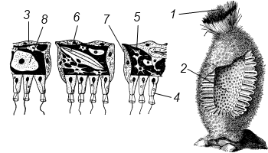
Впишите пропущенные слова (или группы слов).
- По способу питания губки являются (________________).
- Выделяют три типа строения губок: (________________), (________________) и (________________).
- Ток воды в асконоидной губке осуществляется по следующему пути: поры → (________________) → (________________) → оскулум.
- Ток воды в сиконоидной губке осуществляется по следующему пути: поры → (________________) → (________________) → (________________) → оскулум.
- Ток воды в лейконоидной губке осуществляется по следующему пути: поры → (________________) → (________________) → (________________) → (________________) → оскулум.
- Личинка большинства губок называется (________________).
- Туалетная губка относится к классу (________________).
- Губка корзинка Венеры относится к классу (________________).
- В пресных водоемах обитает губка (________________).

Задание 2. Рассмотрите рисунок и ответьте на вопросы.
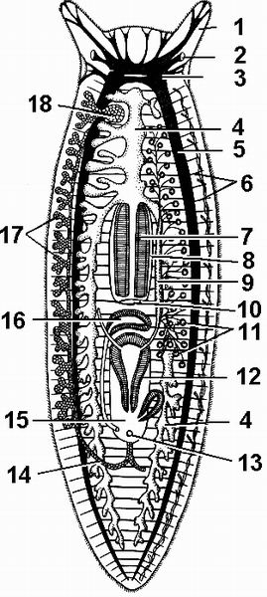
Рис. Строение ресничного червя

Задание 3. Отметьте верные утверждения:
Для плоских червей характерны следующие признаки:
- Имеют радиальную симметрию.
- Имеют двустороннюю симметрию.
- Есть первичная полость тела.
- Полость тела отсутствует.
- Двухслойные животные.
- Трехслойные животные.
- Тело одето кожно-мускулъным мешком.
- Кожно-мускульный мешок состоит из эктодермы и энтодермы.
- Имеют однослойный эпителий.
- В пищеварительной системе имеется только одно, ротовое отверстие.
- В пищеварительной системе появляется анальное отверстие.
- Кровеносная и дыхательная системы отсутствуют.
- Кровеносная система незамкнутая.
- Нервная система лестничного типа.
- Нервная система диффузного типа.
- Выделительная система отсутствует.
- Выделительная система протонефридиалъного типа.
- Большинство - гермафродиты.

Задание 4. Рассмотрите рисунок и ответьте на вопросы
Что обозначено на рисунке цифрами 1-4?
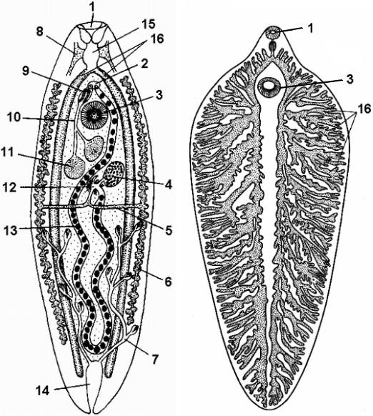
Рис. Схема строения печеночного сосальщика

1. Для чего нужна брюшная присоска?
2. Чем обусловлена сильная ветвистость кишечника у сосальщиков?
3. Каковы размеры печеночного сосальщика?
4. Чем представлены органы дыхания?
5. К какому типу и классу относится печеночный сосальщик?

Задание 5. Характеристика класса Сосальщики
Впишите пропущенные слова (или группы слов).
- Сосальщики имеют две присоски: (________________) и (________________).
- Кожно-мускульный мешок сосальщиков состоит из (________________), базальной мембраны, погруженных участков цитоплазмы с ядрами, (________________) мышц и (________________) мышц.
- Окончательным хозяином печеночного сосальщика является крупный рогатый скот и (________________), промежуточным (________________).
- У печеночного сосальщика инвазионной стадией для человека является (________________).
- Печеночный сосальщик вызывает у человека заболевание (________________).
- Окончательным хозяином кошачьего сосальщика являются (________________), (________________) и (________________).
- В организме окончательного хозяина кошачий сосальщик, так же, как печеночный, локализуется в (________________).
- Первый промежуточный хозяин кошачьего сосальщика – (________________), второй – (________________).
- У кошачьего сосальщика инвазионной стадией для человека являются (________________) в мышцах (________________).
- Кошачий сосальщик вызывает у человека заболевание (________________).
- Окончательным хозяином ланцетовидного сосальщика являются (________________) и (________________).
- Первый промежуточный хозяин ланцетовидного сосальщика – (________________), второй – (________________).
- У ланцетовидного сосальщика инвазионной стадией для человека являются (________________) в мышцах (________________).
- Ланцетовидный сосальщик вызывает у человека заболевание (________________).
- Первым промежуточным хозяином сосальщиков всегда является (________________).
- Жизненный цикл не связан с водой у (________________) сосальщика.

Задание 6. Рассмотрите рисунок и дайте ответы на вопросы
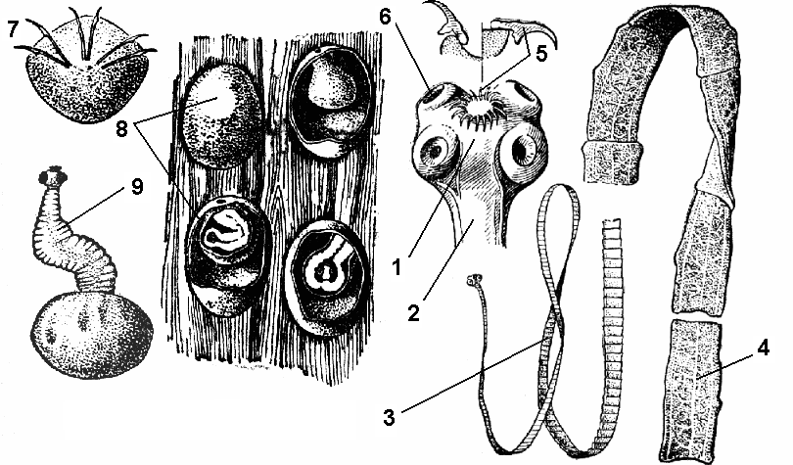
- Что обозначено на рисунке цифрами 1 – 9?
- К какому типу и классу относится свиной цепень?
- Какую длину имеет свиной цепень?
- Где располагается ротовое отверстие цепня?
- Чем представлена пищеварительная система цепня?
Задание 7.
Установите соответствие между видом паразитического плоского червя и органами фиксации, присутствующими у него.
Вид | Органы фиксации
1. Печеночный сосальщик | А. Две присоски
2. Кошачий сосальщик | Б. Четыре присоски
3. Бычий цепень | В. Венчик крючьев
4. Свиной цепень | Г. Присасывательные щели (ботрии)
5. Карликовый цепень
6. Эхинококк
7. Широкий лентец

Задание 8. Характеристика типа Круглые черви
8.1 Укажите правильные суждения.
- Тело круглых червей в поперечном сечении уплощенное.
- В состав кожно-мускульного мешка входят кутикула, гиподерма и слой продольных мышц.
- Полость тела отсутствует, пространство между внутренними органами заполнено паренхимой.
- Есть вторичная полость тела (целом).
- Так же, как у плоских червей, отсутствуют третий отдел кишечника и анальное отверстие.
- Имеются специализированные органы дыхания.
- Кровеносная системы отсутствует.
- Органы выделения нематод – протонефридии типичного строения.
- Круглые черви – преимущественно раздельнополые организмы.
- Нематгельминты ведут исключительно паразитический образ жизни.
- Самой примитивной группой нематгельминтов являются брюхоресничные.
- Органы выделения коловраток – два протонефридия.
- Для жизненного цикла коловраток характерно чередование полового и нескольких партеногенетических поколений.
- Представители класса Скребни являются эндопаразитами позвоночных животных.
- Представители класса Волосатики на всех стадиях своего развития ведут свободный образ жизни.
- По мнению большинства ученых, нематгельминты произошли от примитивных плоских червей, подобных бескишечным турбелляриям современной фауны.
- Длина тела самки аскариды достигает 40 см, самца – 25 см.
- Окончательным хозяином ришты является циклоп, промежуточным – человек.
- Заражение человека дракунулезом происходит при случайном проглатывании вместе с водой циклопов синвазионными личинками.
- «Слоновая» болезнь относится к категории трансмиссивных заболеваний.
8.2. Впишите пропущенные слова (или группы слов).
- Для нематгельминтов характерна (________________) полость тела.
- Покровы нематод представлены (________________).
- Жидкость, заполняющая полость тела, находится под давлением и выполняет (________________) и (________________) функции.
- Нервная система нематгельминтов состоит из (________________) нервного кольца и отходящих от него (________________).
- Женская половая система аскариды образована двумя (________________), двумя (________________), двумя (________________) и непарным (________________).
- Мужская половая система аскариды состоит из одного (________________), одного (________________), одного (________________), открывающегося в конечный отдел кишечника – (________________).
- Яйца аскариды при температуре 20–24°С, обязательном присутствии кислорода и достаточной влажности становятся инвазионными через (________________) суток.
- Мигрирующие личинки аскариды с током крови сначала попадают в печень, затем по нижней полой вене – в правое (________________), далее – в правый (________________) и по легочным артериям в капилляры легочных (________________).
- После (________________)(________________) личинки превращаются в половозрелые формы.
- Миграция личинок аскариды длится (________________) суток.
- Острица вызывает заболевание (________________).
- Если яйца остриц остаются в перианальных складках, то они созревают в течение (________________).
- Заражение аскаридозом и трихоцефалезом происходит при случайном проглатывании (________________) яиц этих гельминтов вместе с пищей или водой.
- Власоглав питается (________________).
- К геогельминтам относятся аскарида и власоглав, кбиогельминтам – (________________) и (________________).

Задание 9. Схема строения брюхоногого моллюска
Изучите рисунок и сделайте к нему подписи.
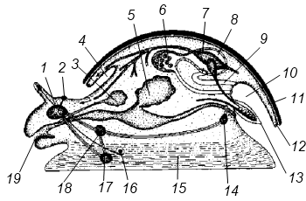

Задание 10. Строение беззубки
Изучите рисунок и сделайте к нему подписи.
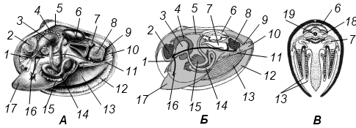

Задание 11. Характеристика типа Моллюски
11.1. Укажите правильные суждения.
- Моллюски – исключительно вторично-асимметричные трехслойные животные.
- Полость тела у моллюсков отсутствует.
- Кровеносная система моллюсков – замкнутого типа.
- Газообмен происходит в жабрах, у ряда видов сформировалось легкое.
- Органы выделения – протонефридии.
- Нервная система разбросанно-узлового типа.
- Преобладающее число видов моллюсков – раздельнополые животные.

11.2. Впишите пропущенные слова (или группы слов).
- В теле большинства видов моллюсков можно выделить три отдела: (________________), (________________) и ногу.
- Туловище моллюсков окружено кожной складкой – (________________).
- Большинство моллюсков имеют известковую (________________), которая выделяется (________________) и может иметь различную форму.
- Вещества в створках раковины двустворчатых моллюсков располагаются тремя слоями: (________________), (________________) и внутренний перламутровый.
- Между туловищем и мантией находится (________________) полость.
- В глотке многих моллюсков имеется подвижный язычок с зубчиками – (________________).
- Органами дыхания наземных и вторичноводных видов являются (________________).
- Кровеносная система моллюсков – (________________) типа.
- Сердце моллюсков находится в околосердечной сумке – (________________).
- Почка начинается воронкой в (________________) и открывается выделительным отверстием в (________________).
- У большинства двустворчатых моллюсков развитие происходит с метаморфозом, с образованием личинки – (________________).

